Unit 2: Captain Cook

Lesson 2: On the magic island

- Here we are = εδώ είμαστε
- Let’s = ας…. (κάνουμε κάτι)
- go = πηγαίνω
Let’s go = ας πάμε
Let’s find the treasure = ας βρούμε το θησαυρό
- treasure = θησαυρός
- happy = χαρούμενος
- friend = φίλος

- Welcome to = καλώς ήρθες / καλώς ήρθατε
- What’s this = τι είναι αυτό;
- tummy = κοιλιά
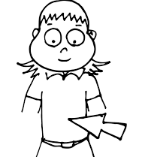

What’s this in your tummy? = τι είναι αυτό μέσα στην κοιλιά σου;

- bamboo leaf = φύλλο μπαμπού
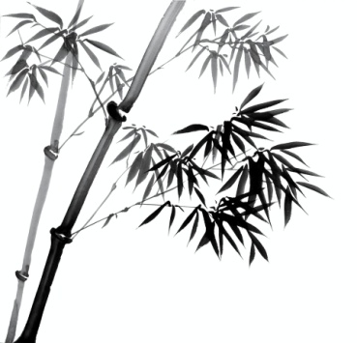
- cute = χαριτωμένος
- ear = αυτί
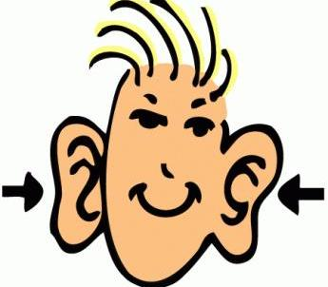
- angry = θυμωμένος
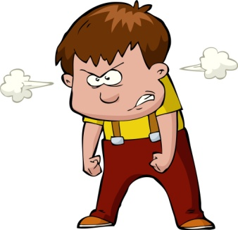
- crocodile = κροκόδειλος
- help = βοηθώ, βοήθεια
- Don’t be afraid = μην φοβάσαι
- mouth = στόμα
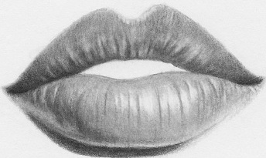

- puzzle = πάζλ
- panda = πάντα
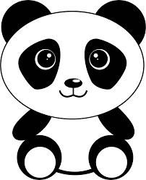

- where = πού;
- live in = ζω, μένω
- China = Κίνα
- Let’s sail there = ας πλεύσουμε εκεί
